**SISTEM PENDUKUNG KEPUTUSAN**

**PENERIMAAN SISWA BARU DAN PENJURUSANNYA**



**DISUSUN OLEH:**

**CANTHYA DIANA L. (M05130XX)**

**DESTI WAHYUNING TYAS(M0513016)**

**MAYSA MARSHALLIA(M0513031)**

**PURUHITA MEGA(M05130XX)**

**PROGRAM STUDI INFORMATIKA**

**FAKULTAS MATEMATIKA DAN ILMU PENGETAHUAN ALAM**

**UNIVERSITAS SEBELAS MARET SURAKARTA**

**Surakarta, 15 Juni 2016**

**MASALAH YANG DIANGKAT**

* Penerimaan Siswa

Permasalahan yang diangkat dalam kasus ini adalah perimaan siswa baru dan penjurusan siswa ke ipa, ips, atau bahasa. Dalam penerimaan siswa baru, setiap pendaftar akan memiliki nomor pendaftaran dan melakukan beberapa tes untuk mengetahui kemampuannya. Diantaranya tes kecerdasan(iq), tes tertulis. Setiap calon siswa juga diharuskan mengumpulkan nilai UAN. Sehingga ketiga nilai tersebut dijadikan sebagai variable penentu diterima atau tidak. Metode yang Batasan dalam kasus yang diangkat, sebagai berikut;

1. Masalah yang diangkat adalah peneriaman siswa baru
2. Variable yang digunakan adalah nilai UAN, nilai tes, dan nilai tes IQ.
3. Metode yang digunakan adalah metode *nȁive bayes.*

Metode Naive Bayes Classifier

Metode *nȁive bayes classifier* merupakan metode untuk prediksi dengan menggunakan probabilitas sederhana berdasarkan teorema Bayes dengan asumsi independensi yang kuat(naif).(Eko Prasetyo, 2012). Dalam Bayes (terutama *nȁive bayes*), maksud independensi yang kuat pada variable adalah bahwa nilai dari variable pada sebuah data tidak berkaitan dengan ada atau tidaknya nilai varible lain dalam data yang sama (kejadian salig lepas). Kaitan antara *nȁive bayes* dengan klasifikasi, korelasi hipotesis, dan bukti dengan klasifikasi adalah bahwa hipotesis dalam teorema Bayes merupakan label kelas yang menjadi target pemetaan dalam klasifikasi, sedangkan bukti merupakan fitur-fitur yang menjadi masukan dalam model klasifikasi.

Untuk menangani data continue digunakan distribusi gaussian. Denan menggunakan parameter mean dan varian. Jadi untuk setiap kelas y peluang kelas bersyarat untuk atribut x dinyatakan dalam persamaan gaussian.

Dengan menggunakan mean, standart deviasi, didapatkan nilai densitas probabilitasnya.

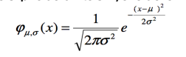

Penerpan Naive Bayes Classifier

Penerapan naive bayes pada kasus ini dilakukan beberapa tahap seperti dibawa ini.

1. Pertama kita membutuhkan data training. Untuk percobaan diassumsikan kita memiliki data training bernama data_training.csv yang berisi data seperti dibawah ini.

|  |  |  |  |  |
| --- | --- | --- | --- | --- |
| Nomor | IQ | UAN | TES | HASIL |
| 0-0-1 | 125 | 80 | 85 | tidak |
| 0-0-2 | 120 | 85 | 90 | Tidak |
| 0-0-3 | 118 | 85 | 92 | Tidak |
| 0-0-4 | 125 | 80 | 85 | Tidak |
| 0-0-5 | 120 | 85 | 90 | Tidak |
| 0-0-6 | 118 | 85 | 92 | Tidak |
| 0-0-7 | 124 | 80 | 85 | Ya |
| 0-0-8 | 119 | 85 | 80 | Ya |
| 0-0-9 | 130 | 75 | 85 | Ya |
| 0-1-0 | 118 | 80 | 80 | Ya |
| 0-1-1 | 121 | 90 | 90 | Ya |
| 0-1-2 | 124 | 90 | 85 | Ya |
| 0-1-3 | 130 | 95 | 90 | Ya |
| 0-1-4 | 124 | 80 | 85 | Ya |
| 0-1-5 | 119 | 85 | 80 | Ya |
| 0-1-6 | 130 | 75 | 85 | Ya |
| 0-1-7 | 118 | 80 | 80 | ya |
| 0-1-8 | 121 | 90 | 90 | ya |
| 0-1-9 | 124 | 90 | 85 | ya |
| 0-2-0 | 130 | 95 | 90 | ya |

1. Menentukan kelas prior dari kasus. Dalam kasus ini prior ada dua, yaitu diterima dan tidak diterima di sma. Kemudian menentukan probabilitas kemunculan kelas prior.

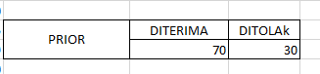

1. Menetukan mean, varian kuadrat, varian untuk masing masing kela prior.

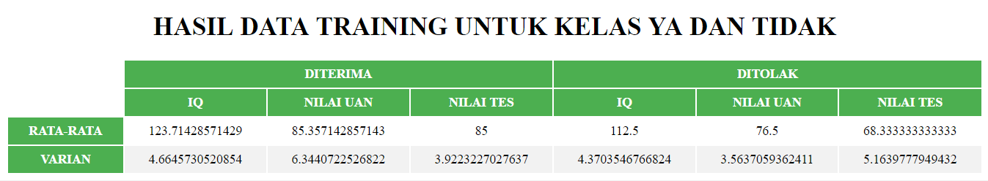

1. Menetukan nilai probilitas calon diterima atau tidak berdasarkan inputan dengan rumus distribusi gausssian untuk tiap variable



Misalkan untuk nilai input iq 130, nilai uan 90, dan nilai 90,

$probabilitas diterima untuk semua variable$

$$probabilitas iq diterima=\frac{1}{\sqrt{2πσ}} e^{\frac{{-(x-μ)}^{2}}{2σ^{2}}}$$

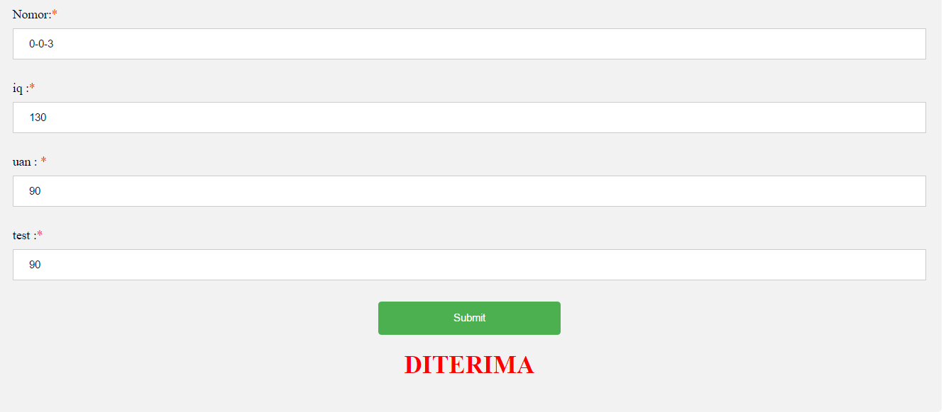

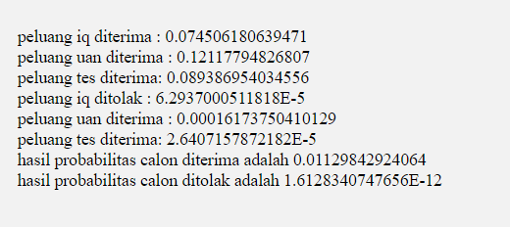

Hasil perhitungan untuk probalitas dengan nila inputan yang dikehendaki. Dengan hasil diterima.

Untuk input ditolak

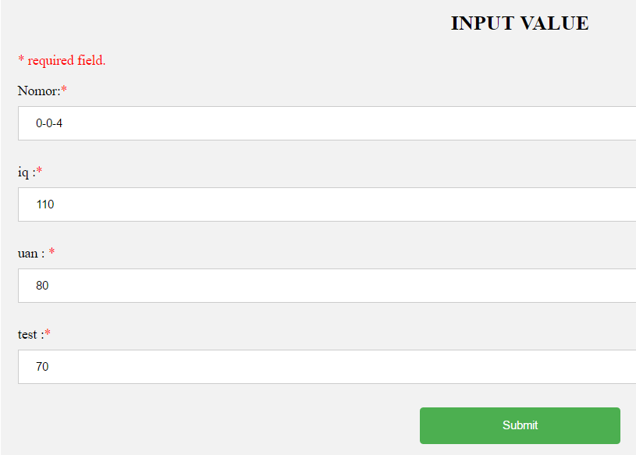

Hasil perhitungan untuk probabilitas masing masing variable

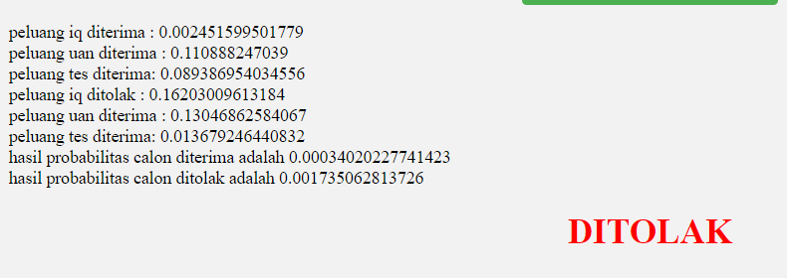

DAFTAR PUSTAKA

Eko Prasetyo, 2012, Data Mining konsep dan Aplikasi menggunakan Matlab,Yogyakarta ,Andi.